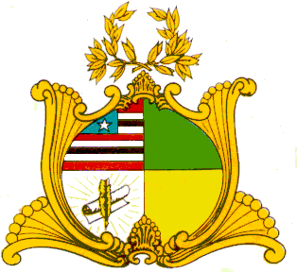
ASSEMBLEIA LEGISLATIVA DO ESTADO DO MARANHÃO
GABINETE DO DEPUTADO DR. YGLÉSIO.

REQUERIMENTO Nº ______/2024

Senhor Presidente,

Nos termos do que dispõe o Art. 92, inciso V do Regimento Interno da Assembleia Legislativa do Maranhão, requeiro que seja realizada sessão solene com a maior brevidade possível, preferencialmente na segunda quinzena do mês de abril do ano em curso, tendo como tema central a entrega do título de Cidadão Maranhense ao Senhor, Carlos Henrique Falcão de Lima, pelos relevantes serviços prestados neste Estado.

Por fim, agradeço a atenção dispensada, na certeza do pronto atendimento.

Assembleia Legislativa do Estado do Maranhão, em 06 de março de 2024.

DR. YGLÉSIO
Deputado Estadual

